一、请将这些没有用的子选项都删掉吧，这点已经和领导确认过了

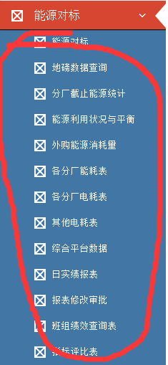

二、首页添加一个类似于这种的带数据的表格

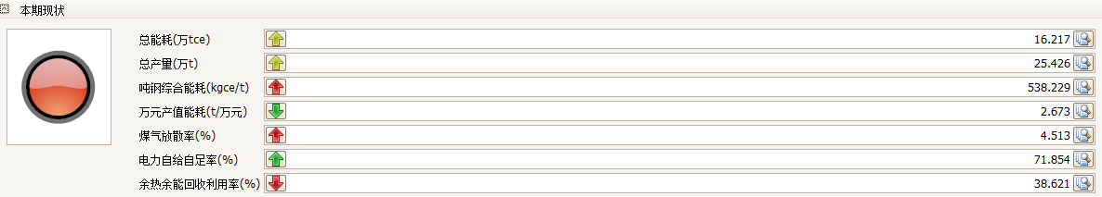

请考虑考虑可行难度，如果能做的话，就把【吨钢综合能耗】改成【重量箱综合能耗】